Регистрационный номер № ___________  Дата регистрации ____ _______ 20____ г.  Отметка об оповещении _______________  _____________________  (подпись оповестившего лица) |  | Приложение № 1  к Положению  об условиях и порядке приобретения и утраты членства Региональной общественной организации «Общественная академия естественных и гуманитарных наук» г. Москвы

В Президиум Региональной общественной организации «Общественная академия естественных и гуманитарных наук» г. Москвы

от _________________________________________
___________________________________________
___________________________________________
моб. телефон _______________________________

ЗАЯВЛЕНИЕ
Прошу принять меня в члены Региональной общественной организации «Общественная академия естественных и гуманитарных наук» г. Москвы. Настоящим подтверждаю, что признаю положения Устава организации и обязуюсь их исполнять.
Ф.И.О. ______________________________________________________________________________
____________________________________________________________________________________
сведения о специальности, наличии учёной степени, звания _________________________________
______________________________________________________________________________________

«_____» _______________20______г. ______________________________________________
(подпись) (фамилия, инициалы заявителя)

«_____» _______________20______г. ______________________________________________
(подпись) (фамилия, инициалы уполномоченного лица Президиума Академии)

К заявлению прилагаются следующие документы, представляемые на бумажных и электронных носителях:
    - копия диплома о высшем образовании;
    - копии документов об ученой степени и ученом звании;
    - копия паспорта;
    - 2 цветные фотографии 3 х 4 см.,
    - анкета члена Академии;
    - список научных трудов, заверенный подписью автора;
    - письменные рекомендации не менее двух членов Академии;
    - согласие на обработку персональных данных (заполнено собственноручно)
    - квитанция об уплате вступительного взноса.

Приложение № 2
к Положению
об условиях и порядке приобретения и утраты членства Региональной общественной организации «Общественная академия естественных и гуманитарных наук» г. Москвы

РЕГИОНАЛЬНАЯ ОБЩЕСТВЕННАЯ ОРГАНИЗАЦИЯ
«ОБЩЕСТВЕННАЯ АКАДЕМИЯ ЕСТЕСТВЕННЫХ И ГУМАНИТАРНЫХ НАУК» Г. МОСКВЫ

ФОТО
АНКЕТА членА академии

1. Фамилия______________________________________________________
Имя ____________________ Отчество_____________________________
2. Пол____________3. День, месяц, год рождения _____________________
4. Гражданство__________________________________________________________________
5. Образование__________________________________________________________________

Наименование учебного заведения  и его местоположение | Факультет  или  отделение | Год  поступ-  ления | Год  окон-  чания | Специальность,  номер диплома или удостоверения
6. Какими иностранными языками владеете ________________________________________
_______________________________________________________________________________
(читаете и пишите со словарем)
7. Ученая степень и звание ______________________________________________________
_______________________________________________________________________________
8. Место работы и должность _____________________________________________________
_______________________________________________________________________________
10. Какие имеете награды, почетные звания _________________________________________
_______________________________________________________________________________
11. Индекс, домашний адрес ______________________________________________________
Телефон __________________________________
электронная почта __________________________,
скайп ________________________
12. Данные паспорта: ___________________________________________________________
_______________________________________________________________________________
«____»______________201 г. Личная подпись _____________________________

Разделы, заполняемые уполномоченным лицом Президиума:

    - дата и № решения о приеме в Академию ______________________________________________;
    - номер членского билета_____________________________________________________________;
    - информация об участии в работе руководящих, исполнительных или контрольно-ревизионных органов Академии _____________________________________________________________________
_____________________________________________________________________________________;
    - информация о присвоении статуса члена Академии ________________________________________
_____________________________________________________________________________________;
    - информация об изменении персональных данных, членского билета и других изменениях _______
_____________________________________________________________________________________;
    - информация о прекращении членства в Академии _________________________________________.

«_____» _______________20______г. ______________________________________________
(подпись) (фамилия, инициалы уполномоченного лица Президиума Академии)

Приложение № 3
к Положению
об условиях и порядке приобретения и утраты членства Региональной общественной организации «Общественная академия естественных и гуманитарных наук» г. Москвы

Список Основных научных работ

№  п/п | Наименование работы, ее вид* | Форма работы** | Выходные данные | Объем, стр. | Соавторы
1 | 2 | 3 | 4 | 5 | 6
1
2

*- статья, монография, патент;
** - печатная или электронная.

Список верен Подпись /ФИО /

Приложение № 4
к Положению об условиях и порядке приобретения и утраты членства Региональной общественной организации «Общественная академия естественных и гуманитарных наук» г. Москвы

Региональная общественная организация
«Общественная академия естественных и гуманитарных наук» г. Москвы

СОГЛАСИЕ
на обработку персональных данных
«______»______________201_ г.
Я, _____________________________________________________________________,
(ФИО полностью)
дата рождения:___________________, адрес регистрации: ___________________________________
(число, месяц, год)
____________________________________________________________________________________________________________________________________________________________,
(индекс, регион, населенный пункт, улица, номер дома, номер квартиры)
документ, удостоверяющий личность: ________________ серия: _____________________________ номер:______________ дата выдачи: _____________________ кем выдан: _____________________
____________________________________________________________________________________,
код подразделения _____________________, информация для контактов: _____________________,
(телефон)
даю свое согласие оператору РОО «Общественная академия естественных и гуманитарных наук» г. Москвы на обработку моих персональных данных в документарной и электронной форме, с возможностью осуществления сбора, систематизации, накопления, хранения, уточнения (обновления, изменения), использования, распространения (в том числе передачи), обезличивания, блокирования, уничтожения персональных данных.
Перечень персональных данных подлежащих обработке: фамилия, имя, отчество, пол, адрес регистрации и проживания, дата и место рождения, документ, удостоверяющий личность (паспорт), гражданство, информация об образовании, информация о месте работы, информация для контактов, другие данные, необходимые для обеспечения уставной деятельности РОО «Общественная академия естественных и гуманитарных наук» г.Москвы.
Указанные персональные данные предоставляются мною в целях обеспечения уставной деятельности РОО «Общественная академия естественных и гуманитарных наук» г. Москвы.
Согласие вступает в силу со дня его подписания и действует в течение неопределенного срока.
Согласие может быть отозвано мною в любое время на основании моего письменного заявления.
Я подтверждаю, что ознакомлен с документами организации, устанавливающими порядок обработки персональных данных в РОО «Общественная академия естественных и гуманитарных наук» г. Москвы. Права и обязанности в области защиты персональных данных в соответствии с Федеральным законом от 27 июля 2006 года № 152-ФЗ «О персональных данных» мне разъяснены.

«_____»________ _____________ _____________________________________
Подпись Ф.И.О.

Приложение № 5
к Положению
об условиях и порядке приобретения и утраты членства Региональной общественной организации «Общественная академия естественных и гуманитарных наук» г. Москвы

ЖУРНАЛ
учета заявлений о приеме в члены Региональной общественной организации «Общественная академия естественных и гуманитарных наук» г. Москвы

Регистра-ционный № заявления | Дата регистрации заявления | Фамилия, имя, отчество  заявителя | Подпись заявителя | Результат рассмотрения | Дата принятия решения

Регистрационный номер № ___________  Дата регистрации ____ _______ 20____ г.  Отметка об оповещении _______________  _____________________  (подпись оповестившего лица) |  | Приложение № 6  к Положению  об условиях и порядке приобретения и утраты членства Региональной общественной организации «Общественная академия естественных и гуманитарных наук» г. Москвы

В Президиум Региональной общественной организации «Общественная академия естественных и гуманитарных наук» г. Москвы

ХОДАТАЙСТВО
Прошу принять ________________________________________________________
(наименование юридического лица – общественного объединения)
_____________________________________________________________________________

в коллективные члены Региональной общественной организации «Общественная академия естественных и гуманитарных наук» г. Москвы. Настоящим подтверждаем, что признаем положения Устава Академии и обязуемся их исполнять.

Официальное наименование юридического лица
____________________________________________________________________________________
____________________________________________________________________________________
Организационно правовая форма _____________________________________________________
____________________________________________________________________________________
Место нахождения юридического лица _________________________________________________
____________________________________________________________________________________
Юридический адрес _________________________________________________________________
____________________________________________________________________________________
Контактные данные полномочного лица (номера телефонов, адрес электронной почты, логин Скайп) ______________________________________________________________________________
____________________________________________________________________________________
Информация о членстве, участии в других НКО _______________________________________
____________________________________________________________________________________
____________________________________________________________________________________

К ходатайству прилагаются:
- заверенные копии учредительных документов вступающего юридического лица;
- заверенная выписка из протокола собрания учредителей с решением о вступлении в члены Региональной общественной организации «Общественная академия естественных и гуманитарных наук» г. Москвы;
- выписка из ЕГРЮЛ;
- документ, подтверждающий полномочия руководителя;
- квитанция об уплате вступительного взноса.

«_____» _____________20___г. ___________ _______________________________
(подпись) (фамилия, инициалы руководителем юридического лица)

«_____» _______________20______г. ______________________________________________
(подпись) (фамилия, инициалы уполномоченного лица Президиума Академии)

Приложение № 7
к Положению
об условиях и порядке приобретения и утраты членства Региональной общественной организации «Общественная академия естественных и гуманитарных наук» г. Москвы

РЕГИОНАЛЬНАЯ ОБЩЕСТВЕННАЯ ОРГАНИЗАЦИЯ
«ОБЩЕСТВЕННАЯ АКАДЕМИЯ ЕСТЕСТВЕННЫХ И ГУМАНИТАРНЫХ НАУК»
Г. МОСКВЫ

АНКЕТА КОЛЛЕКТИВНОГО членА академии –
юридического лица

Официальное наименование юридического лица
____________________________________________________________________________________
____________________________________________________________________________________
Организационно правовая форма _____________________________________________________
____________________________________________________________________________________
Дата государственной регистрации __________________________________________________________
ИНН / ОГРН _____________________________________________________________________________
Юридический адрес ______________________________________________________________________
_________________________________________________________________________________________
Фактический адрес места нахождения юридического лица __________________________________
_________________________________________________________________________________________
ФИО полномочного представителя юридического лица в Академии _______________________
_________________________________________________________________________________________
Контактные данные полномочного лица (номера телефонов, адрес электронной почты, логин Скайп) ____________________________________________________________________________________________________________________________________________________________________________________
__________________________________________________________________________________________
Информация о членстве, участии в других НКО _______________________________________
____________________________________________________________________________________
____________________________________________________________________________________

«_____» _____________20___г. ___________ _______________________________
(подпись) (фамилия, инициалы руководителем юридического лица)

Разделы, заполняемые уполномоченным лицом Президиума:

- дата и № решения о приеме в Академию ______________________________________________;
- информация об участии в работе руководящих, исполнительных или контрольно-ревизионных органов Академии ______________________________________________________________
_____________________________________________________________________________________;
- информация об изменении персональных данных, и других изменениях _______
_____________________________________________________________________________________;
- информация о прекращении членства в Академии _________________________________________.

«_____» _______________20______г. ______________________________________________
(подпись) (фамилия, инициалы уполномоченного лица Президиума Академии)

Приложение № 8
к Положению
об условиях и порядке приобретения и утраты членства Региональной общественной организации «Общественная академия естественных и гуманитарных наук» г. Москвы

ЖУРНАЛ
учета ходатайств о приеме в коллективные члены Региональной общественной организации «Общественная академия естественных и гуманитарных наук» г. Москвы

Регистра-ционный № ходатайства | Дата регистрации ходатайства | Наименование юридического лица  заявителя | Подпись заявителя | Результат рассмотрения | Дата принятия решения

Приложение № 9
к Положению
об условиях и порядке приобретения и утраты членства Региональной общественной организации «Общественная академия естественных и гуманитарных наук» г. Москвы

ОБРАЗЕЦ (МАКЕТ) ЧЛЕНСКОГО БИЛЕТА
Региональной общественной организации «Общественная академия естественных и гуманитарных наук» г. Москвы

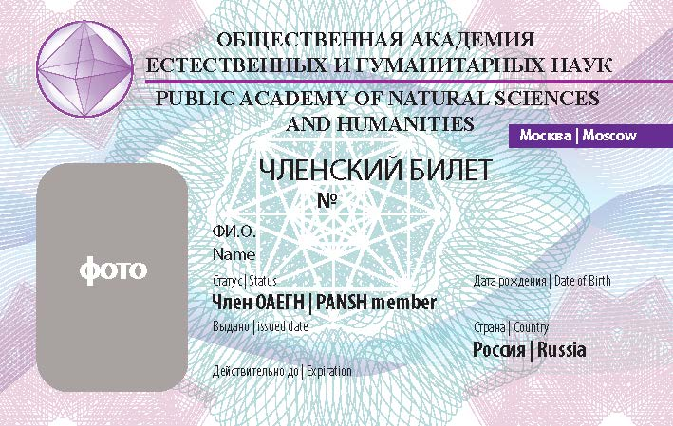
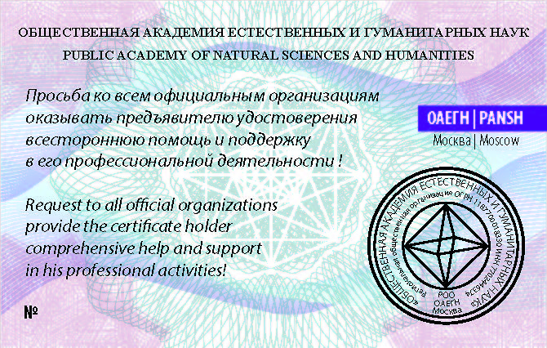

Приложение № 10
к Положению
об условиях и порядке приобретения и утраты членства Региональной общественной организации «Общественная академия естественных и гуманитарных наук» г. Москвы

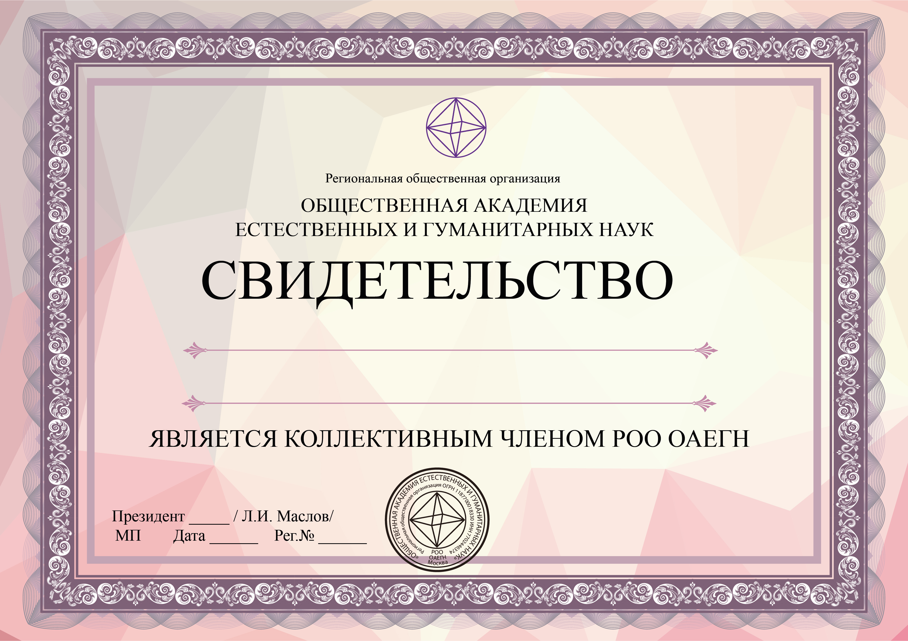

Приложение № 11
к Положению
об условиях и порядке приобретения и утраты членства Региональной общественной организации «Общественная академия естественных и гуманитарных наук» г. Москвы

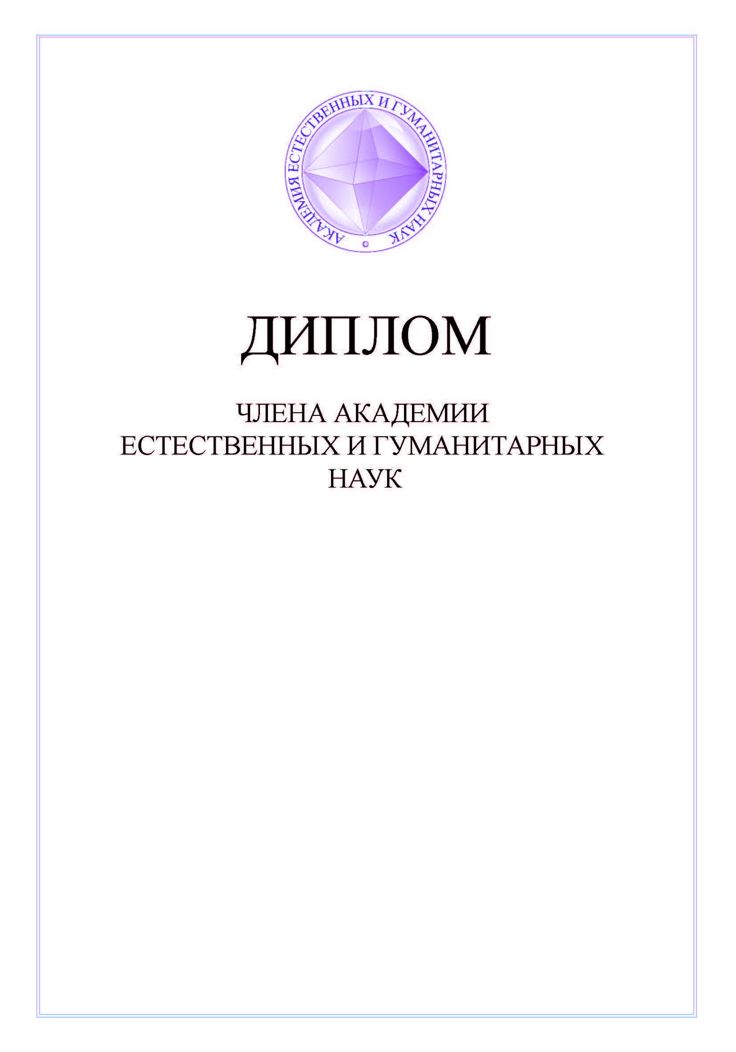
Председатель Президиума
Академия естественных и гуманитарных наук
Президент
__________________
Академии естественных и гуманитарных наук
ИЗБРАН
ФИО

Приложение № 12
к Положению
об условиях и порядке приобретения и утраты членства Региональной общественной организации «Общественная академия естественных и гуманитарных наук» г. Москвы

В Президиум Региональной общественной организации «Общественная академия естественных и гуманитарных наук» г. Москвы

от ______________________________________
_________________________________________
_________________________________________
_________________________________________
моб. телефон _____________________________

ЗАЯВЛЕНИЕ
В связи с изменением моих персональных данных прошу внести соответствующие изменения в реестр членов Академии:
_________________________________________________________________________
(указать изменившиеся данные: фамилия, имя, отчество, адрес места жительства и т.д.)
_________________________________________________________________________
_________________________________________________________________________

«_____»______________20____г. ____________________________________________
(подпись) (фамилия, инициалы)

Приложение № 13
к Положению
об условиях и порядке приобретения и утраты членства Региональной общественной организации «Общественная академия естественных и гуманитарных наук» г. Москвы

ВЕДОМОСТЬ ВЫДАЧИ ЧЛЕНСКИХ БИЛЕТОВ
И ЗНАКОВ ОТЛИЧИЯ ЧЛЕНОВ АКАДЕМИИ

№ п/п | № членского билета | ФИО | Членский билет |  | Знак отличия
 |  |  | Дата выдачи | Подпись | Дата выдачи | Подпись

Приложение № 14
к Положению
об условиях и порядке приобретения и утраты членства Региональной общественной организации «Общественная академия естественных и гуманитарных наук» г. Москвы

ВЕДОМОСТЬ ВЫДАЧИ СВИДЕТЕЛЬСТВ КОЛЛЕКТИВНЫХ ЧЛЕНОВ АКАДЕМИИ
И ЗНАКОВ ОТЛИЧИЯ ЧЛЕНОВ АКАДЕМИИ

№ п/п | № Свидетельства | Наименование общественной организации | Свидетельство |  | Знак отличия
 |  |  | Дата выдачи | Подпись  представителя | Дата выдачи | Подпись представителя

Приложение № 15
к Положению
об условиях и порядке приобретения и утраты членства Региональной общественной организации «Общественная академия естественных и гуманитарных наук» г. Москвы

ВЕДОМОСТЬ ВЫДАЧИ ДИПЛОМА ЧЛЕНА АКАДЕМИИ

№ п/п | Серия и №  Диплома | Наименование  статуса члена Академии | Дата выдачи | Подпись

Приложение № 16
к Положению
об условиях и порядке приобретения и утраты членства Региональной общественной организации «Общественная академия естественных и гуманитарных наук» г. Москвы

Журнал учета вступительных взносов

№ п/п | Ф.И.О. | Электронная почта | Телефон | № квитанции об оплате | Дата поступления | Сумма

Приложение № 17
к Положению
об условиях и порядке приобретения и утраты членства Региональной общественной организации «Общественная академия естественных и гуманитарных наук» г. Москвы

Журнал учета членских взносов

№ п/п | Ф.И.О. | Электронная почта | Телефон | № квитанции об оплате | Дата поступления | Сумма

